Introductory Applied Machine Learning

HW09 Report

R11631026 黃廷睿

# Problem 1 (neural network)

|  |  |  |
| --- | --- | --- |
|  |  |  |
|  |  |  |

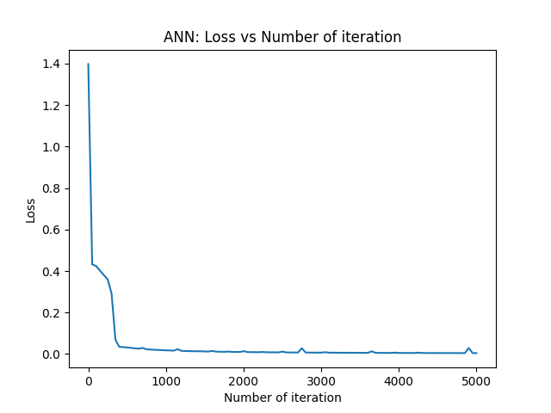

1. 設計一個有3個hidden neuron的神經網路，並利用adam作為優化器，learning rate設定為0.05進行訓練
2. 計算MSE loss，經訓練結果可發現約在3000 iterations後loss值便收斂完成，後續至5000 iteration時，其training loss為0.0041
3. 由上方表格也可發現大約過了3000 iters後模型預測便沒有太大的變化了

# Problem 2 (Convolutional neural network)

|  |  |
| --- | --- |
|  |  |

1. 利用先前作業的MNIST資料集，將其轉為torch tensor做訓練
2. Iteration = 10000, batch size = 600, Lr = 0.01,
3. 設計兩層convolution layer進行特徵抽取，並且在最後利用線性層將結果輸出至十個類別上
4. 經計算其test error在10000 iters可達到0.009，並且測試正確率有97.1 %